UJI SENSITIVITAS DOUBLE ANTIBODY SANDWICH ENZYME LINKED IMMUNOSORBENT ASSAY (DAS-ELISA) UNTUK MENDETEKSI PENYAKIT BUSUK PANGKAL BATANG (Phytophthora capsici L) PADA TANAMAN LADA (Piper nigrum L)

Oleh
Hasan Syamsul Ulum¹⁾ Iman Suswanto²⁾Sarbino²⁾
¹⁾Mahasiswa Fakultas Pertanian,
²⁾Dosen Fakultas Pertanian
Universitas Tanjungpura Pontianak

ABSTRAK

Phytophthora capsici adalah penyebab penyakit busuk pangkal batang (BPB) yang paling merugikan pada lada di Indonesia dan sulit dikendalikan karena dapat bertahan lama dalam tanah serta memiliki keragaman agresivitas isolat luas. Uji DAS-ELISA untuk mendeteksi keberadaan antigen Phytophthora berdasarkan antibodi sangat berguna untuk mendeteksi tanaman yang terinfeksi meskipun hanya mampu mengidentifikasi sampai tahap genus. Penelitian ini bertujuan untuk mengetahui sensitivitas Double Antibody Sandwich Enzyme Linked Immunosorbent Assay (DAS-ELISA) untuk mendeteksi penyakit busuk pangkal batang (Phytophthora capsici) pada tiap bagian tanaman lada (daun, batang, dan isolat murni) dengan serial pengenceran yang berbeda. Penelitian ini dilaksanakan di Laboratorium Balai Karantina Pertanian Kelas I Pontianak. Batas sensitivitas tiap sampel bagian tanaman lada diuji melalui tahap pengenceran cairan perasan tanaman. Hasil dari batas sensitivitas tiap sampel adalah berbeda. Sampel bagian daun dan batang tanaman lada menunjukkan hasil positif Phytopththora capsici pada tingkat pengenceran 10⁰ dan 10⁻¹. Sedangkan pada isolat murni hasil positif P. capsici terdeteksi sampai tingkat pengenceran 10⁻³.

Kata kunci: Phytophthora capsici, ELISA, pengenceran

SENSITIVITY TEST OF DOUBLE ANTIBODY SANDWICH ENZYME LINKED IMMUNOSORBENT ASSAY (DAS-ELISA) TO DETECT FOOT ROOT DISEASE (Phytophthora capsici L) IN PEPPER (Piper nigrum L)

By
Hasan Syamsul Ulum¹⁾ Iman Suswanto²⁾ Sarbino²⁾
¹⁾The student of the Faculty of Agriculture,
²⁾Lecturers in the Faculty of Agriculture
TanjungpuraUniversity Pontianak

ABSTRACT

Phytophthora capsici is the causal agent of foot rot, the most destructive disease of pepper in Indonesia and difficult to control. DAS-ELISA test to protect Phytophthora antigens based on antibodies that are very useful for protected plants can only be used up to the genus. This study was aimed to determine the sensitivity of Double Antibody Sandwich Enzyme Linked Immunosorbent Assay (DAS-ELISA) to detect stem rot disease (Phytophthora capsici) in each part of pepper plants (leaves, stems, and pure isolats) with different serial dilutions.The study was done at Laboratorium Balai Karantina Pertanian Kelas I Pontianak. The sensitivity limit for each sample part of the pepper plant was tested through the dilution stage of the plant extract. The results of the sensitivity limits for each sample are different. Samples of the leaves and stems of pepper plants showed positive results of Phytopththora capsici at dilution rates of 10⁰ and 10⁻¹. Whereas in pure isolats positive results of P. capsici were detected until the dilution rate of 10⁻⁴.

Keywords : Phytophthora capsici, ELISA, dilution

PENDAHULUAN

Phytophthora capsici adalah penyebab penyakit busuk pangkal batang (BPB) yang paling merugikan pada lada di Indonesia dan sulit dikendalikan karena dapat bertahan lama dalam tanah serta memiliki keragaman agresivitas isolat luas (Chaerani dan Manohara, 2012). P. capsici merupakan patogen tular tanah yang memiliki spektrum inang luas (Meitz et al., 2010). Patogen ini dapat menginfeksi semua stadia tanaman. Akan tetapi, infeksi P. capsici pada akar merupakan infeksi yang paling berbahaya karena dapat menyebabkan kematian tanaman (Alconero et al., 1971; Manohara et al., 2005). Globalisasi telah meningkatkan volume tanaman yang dilalulintaskan melewati jarak yang jauh dan telah meningkatkan pula luas penyebaran spesies Phytophthora. Metode deteksi tradisional seperti metode umpan atau isolasi langsung tidak bisa dilakukan untuk menangani sampel uji dalam volume yang besar, para peneliti telah mengembangkan uji berbasis DNA yang lebih cepat dan spesifik (Brien et al., 2009). Metode deteksi Phytophthora berbasis DNA yang bisa dilaksanakan yaitu deteksi dengan metode Double Antibody Sandwich Enzyme Linked Immunosorbent Assay (DAS-ELISA). Dalam metode DAS ELISA ini perlu diketahui seberapa kuat sensitivitas DAS ELISA untuk mendeteksi penyakit busuk pangkal batang (Phytophthora capsici) untuk menunjukan hasil uji positif sehingga diperoleh hasil pengujian yang akurat dan spesifik.
Penelitian ini bertujuan untuk mengetahui sensitivitas Double Antibody Sandwich Enzyme Linked Immunosorbent Assay (DAS-ELISA) untuk mendeteksi penyakit busuk pangkal batang (Phytophthora capsici) pada tiap bagian tanaman lada (daun, batang, dan isolat murni) dengan serial pengenceran yang berbeda.
Diharapkan dengan menggunakan metode DAS-ELISA untuk mendeteksi penyakit busuk pangkal batang dapat memberikan informasi kepada pihak-pihak yang berkepentingan mengenai serial pengenceran yang tepat dalam metode deteksi Phytophthora capsici.

BAHAN DAN METODE
Penelitian ini dilaksanakan di Laboratorium Balai Karantina Pertanian Kelas I Pontianak di Jl. Sungai Raya Dalam KM 3,5 Desa Sungai Raya Dalam Kecamatan Sungai Raya Kab. Kubu Raya. Waktu yang dibutuhkan untuk penelitian yaitu selama dua bulan dari bulan Mei sampai dengan bulan Juni tahun 2016.
Dalam penelitian ini digunakan rancangan acak lengkap (RAL) dengan 1 (satu) faktorial pengenceran yang terdiri dari 6 (enam) taraf perlakuan pengenceran yaitu p₁ = 10⁰, p₂ = 10⁻¹, p₃ = 10⁻², p₄ = 10⁻³, p₅ = 10⁻⁴, dan p₆ =10⁻⁵ dan setiap perlakuan diulang sebanyak 2 kali, setiap ulangan terdiri dari 3 (tiga) sampel jaringan terinfeksi P. capsici yaitu daun, batang, dan isolat murni serta 2 (dua) sampel jaringan tanaman sehat yaitu bagian batang dan daun. Sehingga terdapat 90 satuan percobaan lubang sumuran microplate DAS-ELISA. Ditambah dengan ulangan dari kontrol positif, kontrol negatif dan buffer yang juga dilakukan pengenceran.

Persiapan sampel untuk melakukan penelitian ini adalah dengan mengambil tanaman lada di lapangan yang menunjukan gejala yang sesuai dengan gejala penyakit P. capsici. Tanaman yang sudah diambil dimasukan ke amplop besar untuk menghindari kerusakan sampel dan terjadinya kontaminasi dengan patogen penyebab penyakit lain serta menjaga kelembaban pada sampel tanaman. Bagian tanaman lada yang bergejala busuk pangkal batang dibersihkan dengan air steril kemudian dikeringkan dengan kertas tisu dan didisinfektan dengan alkohol 70%. Isolasi dilakukan dengan cara memotong kecil-kecil bagian tanaman antara yang sehat dan sakit. Potongan tersebut diletakkan pada media seletif V8 (Agar Bacto 1,5%, V8 Juice 200 ml yang dimurnikan dengan CaCO3 3g, dan aquades steril 1 liter) dalam cawan petri secara aseptik. Koloni yang tumbuh diamati secara makroskopis dan mikroskopis. Isolat kemudian ditumbuhkan pada media V8 jus sampai diperoleh biakan murni (Bande et al., 2011).
Inokulasi pada daun lada dilakukan dengan cara menempelkan potongan biakan berdiameter ± 0,5 cm ditengah-tengah permukaan bawah daun yang sebelumnya didesinfektan dengan alkohol 70%, lalu ditutup dengan kapas lembab. Setiap isolat diinokulasikan pada 5 daun yang dipilih secara acak dari setiap tanaman (Wahyuno et al., 2009). Sedangkan untuk inokulasi pada batang dilakukan dengan cara menyiramkan suspensi inokulum patogen disekitar tanaman sebanyak 2 ml pertanaman (Khaeruni R et al., 2011). Untuk menjaga kelembaban, tanaman disungkup plastik selama proses inokulasi.
Hasil pemurnian, isolat P.capcisi diambil sebanyak 1 loop. Isolat tersebut dimasukkan dalam 9 ml akuades steril sehingga didapatkan suspensi P. capsici dengan pengenceran 10⁻¹ dan kocok selama 5 menit. Tambahkan 1 ml suspensi 10⁻¹ ke dalam 9 ml akuades sehingga didapatkan suspensi P. capsici dengan pengenceran 10⁻². Teknik ini dilakukan sampai pengenceran 10⁻⁵.

Pengujian Isolat P. capsici dengan DAS-ELISA
Cara kerja dalam penelitian ini berdasarkan petunjuk kerja produsen Agdia yaitu lubang microplate disi dengan 100μl antibodi yang telah dilarutkan dalam coating buffer dengan perbandingan sesuai dengan petunjuk produsen. Kemudian diinkubasikan pada kotak lembab pada temperatur ruang selama 4 jam atau pada suhu 4ºC selama semalam. Larutan dalam mikroplate dibuang kemudian dicuci dengan dengan PBST 4-8 kali. Lalu dikeringkan dengan cara membalik dan menepuk-nepukkan pada kertas towel. lubang microplate diisi dengan anti gen isolat positif Phytophthtora, batang sakit, daun sakit dan tanaman sehat yang sudah dipersiapkan sebelumnya sesuai dengan denah pengujian sebanyak 100μl. Sebelumnya sap disentrifus dengan kecepatan 1000 rpm selama 5 menit. Kontrol positif dan kontrol negatif disiapkan dengan perbandingan yang sama. Kemudian diinkubasikan pada suhu ruang selama 2 jam atau pada suhu 4ºC selama semalam. Microplate dicuci dengan PBST. Kemudian siapkan enzim conjugate/ECI 10 menit sebelum waktu inkubasi berakhir. Microplate diisi dengan 100μl enzim conjugate yang telah dilarutkan dengan konjugat buffer dengan perbandingan sesuai dengan petunjuk produsen. Kemudian microplate dimasukkan dalam kotak lembab dan inkubasi pada suhu ruang selama 2 jam. Selanjutnya microplate dicuci dengan PBST. Kemudian siapkan larutan pNPP dalam substrate buffer 15 menit sebelum waktu inkubasi berakhir dengan perbandingan sesuai aturan dari produsen. microplate diisi dengan 100ul larutan pNPP. Microplate diinkubasikan pada suhu ruang dalam kotak lembab selama 30-60 menit. Pembacaan hasil dilakukan dengan menggunakan ELISA reader dengan panjang gelombang 405 nm. Hasil dikatakan positif apabila terjadi perubahan warna larutan menjadi kuning dan nilai absorban isolat lebih dari 2 kali rata-rata nilai absorban kontrol negatif.

HASIL DAN PEMBAHASAN

I. Preparasi Sampel

Pengambilan sampel pada penelitian ini berada di lokasi Desa Mendalok, Kecamatan Sungai Kunyit, Kabupaten mempawah. Sampel diambil dari tanaman yang menunjukan gejala terserang penyakit P. Capsici (Gambar 1). Sampel tanaman lada yang bergejala diambil dan diberesihkan dengan alcohol 70%, setelah itu sampel dimasukan kedalam amplop untuk mencegah terkontaminasi dengan pathogen lainnya. Sampel dibawa ke laboratorium Balai Karantina Pertanian Kelas I Pontianak untuk dilakukan isolasi untuk mendapatkan isolat murni P. capsici yang akan dijadikan sebagai kontrol positif dalam pengujian ini.
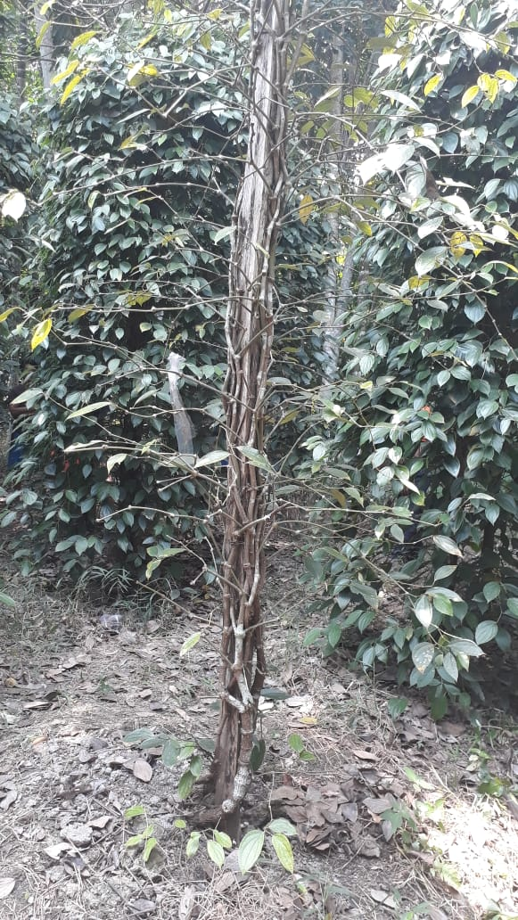
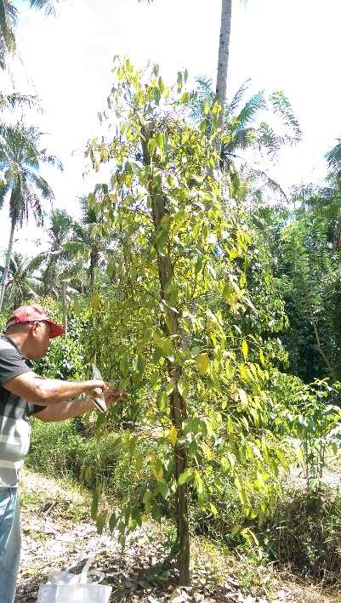

Gambar 1. Tanaman lada dan pangkal batang tanaman lada yang terserang
penyakit P. capsici
Pembuatan isolat murni P. capsici dilakukan di laboratorium Balai Karantina Pertanian Kelas I Pontianak. Cara pembuatan isolat murni dengan cara memotong kecil-kecil bagian tanaman antara yang sehat dan sakit. Potongan tersebut diletakkan pada media seletif V8 (Agar Bacto 1,5%, V8 Juice 200 ml yang dimurnikan dengan CaCO3 3g, dan aquades steril 1 liter) dalam cawan petri secara aseptik.
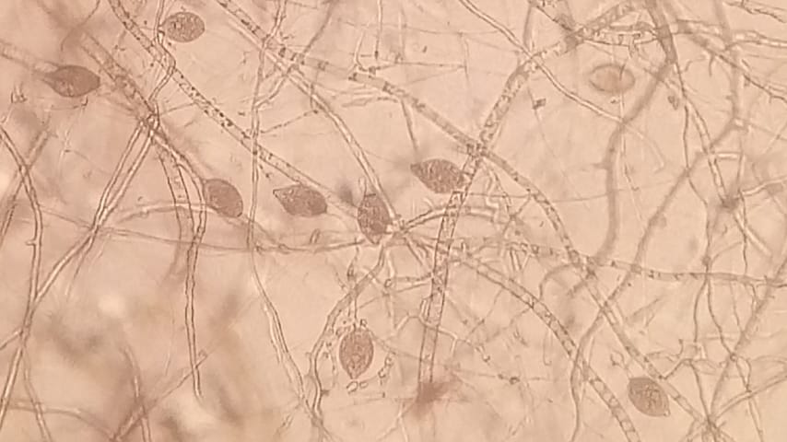
Koloni yang tumbuh diamati secara makroskopis dan mikroskopis. Berdasarkan hasil pengamatan secara Makroskopis dan mikroskopis (Gambar 2), menunjukkan ciri-ciri P. capsici, baik warna koloni, maupun pengamatan hifa dan sporangium yang menunjukkan ciri khusus P. Capsici

Gambar 2. Foto pengamatan secara makroskopis dan mikroskopis yang
memperlihatkan hifa dan sporangium P. capsici

Isolat murni yang sudah dipastikan mengandung P. capsici selanjutnya diinokulasi pada bagian batang dan daun tanaman lada. Inokulasi ini bertujuan untuk mendapatkan antigen P. capsici pada batang dan daun tanaman lada yang akan untuk pengujian sensitivitas DAS-ELISA. inokulasi pada batang dilakukan dengan cara menyiramkan suspensi inokulum patogen disekitar tanaman sebanyak 2 ml pertanaman. Inokulasi pada daun dilakukan dengan cara menempelkan potongan biakan berdiameter ± 0,5 cm ditengah-tengah permukaan bawah daun yang sebelumnya didesinfektan dengan alkohol 70%. Proses inokulasi ini dilakukan sampai mendapatkan batang dan daun lada yang positif mengandung P. capsici.

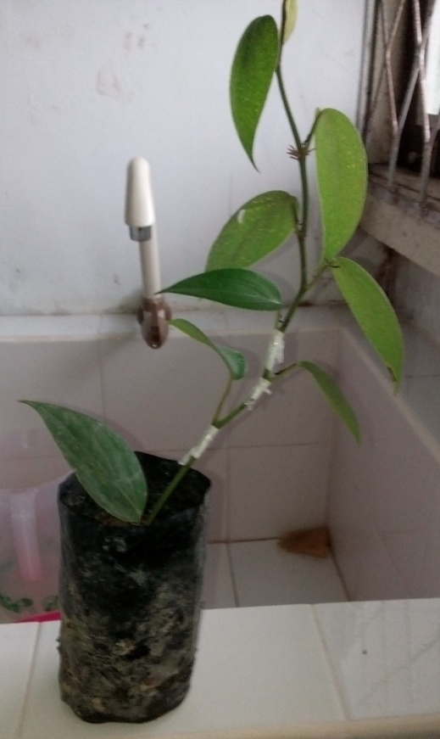

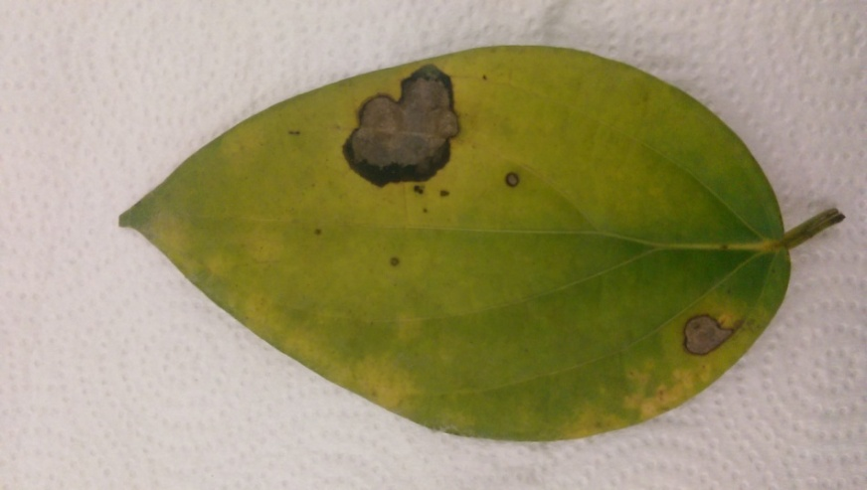

A B
Gambar 3. Proses inokulasi P. capsici pada bagian batang dan daun tanaman lada.
Keterangan : A : Proses inokulasi P. capsici pada bagian batang tanaman lada
B : Hasil proses inokulasi P. capsici pada bagian daun tanaman lada

2. Hasil Pengujian Sensitivitas DAS-ELISA
2.1. Pengamatan Secara Visual
Hasil pengamatan secara visual pengujian penyakit P. capsici pada tanaman lada dengan metode ELISA menunjukan bahwa terjadi perubahan intensitas warna kuning yang semakin berkurang dengan semakin tingginya pengenceran pada sap tanaman dan kontrol. Pada bagian batang dan daun tanaman lada yang terinfeksi P. capsici, warna kuning terlihat sangat jelas pada pengenceran sap dengan konsentrasi 10⁰ sampai 10⁻¹. Sedangkan pada isolat murni mulai dari konsentrasi 10⁰ sampai 10⁻³ warna kuning terlihat sangat jelas dan semakin berkurang di pengenceran 10⁻⁴ dan 10⁻⁵. Batas sensitivitas pengujian dengan metode ELISA berdasarkan pengamatan secara visual terhadap perubahan warna hanya mampu mendeteksi sampai tahap pengenceran 10⁻¹ pada bagian batang dan daun, sedangkan pada isolat murni mampu mendeteksi sampai pengenceran 10⁻⁴ (Gambar 4).

Pengenceran | Batang Sakit | Batang Sehat | Isolat Murni | Daun Sakit | Daun Sehat | Kontrol Positif | Kontrol Negatif
10⁰ | 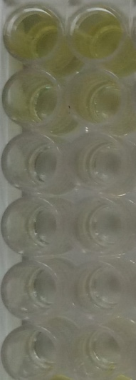 | 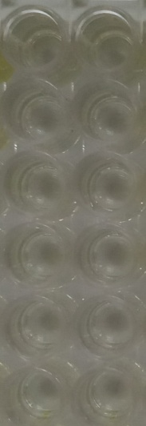 | 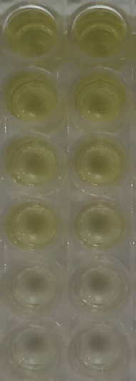 | 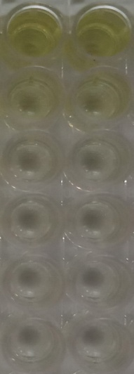 |  | 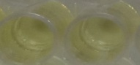
10⁻¹
10⁻²
10⁻³
10⁻⁴
10⁻⁵

Gambar 4. Hasil pengamatan secara visual pengujian P. capsici pada bagian batang, daun dan isolat murni tanaman lada pada plat microtiter ELISA
Keterangan : Perubahan warna kuning menunjukan adanya patogen P. capsici

Warna kuning yang terdapat pada sumuran menunjukkan adanya cendawan Phytophthora capsici dalam sampel tersebut. Hasil uji ELISA dalam penelitian ini ditemukan bahwa terdapat perbedaan sensitivitas ditiap pengenceran sampel tanaman.

2.2. Pengamatan Secara Kuantitatif
Untuk lebih meyakinkan hasil pengujian yang sudah kerjakan dilakukan juga pengukuran Nilai Absorbansi ELISA (NAE) dengan menggunakan ELISA Reader sehingga hasil pengujian ELISA bisa dihitung secara kuantitatif. Berdasarkan hasil perhitungan kuantitaf dari elisa reader didapatkan hasil NAE sesuai dengan Tabel 1.
Tabel 1. Rata-rata nilai absorbansi ELISA (NAE) pada bagian batang, daun dan
isolat murni tanaman lada yang sehat dan terinfeksi P. capsici serta
isolat murni
Pengenceran | Batang Sakit | Batang Sehat | Isolat | Daun Sakit | Daun Sehat | Kontrol Positif | Kontrol Negatif | Nilai  2 X K(-)
10⁰ | 2,876 (+) | 0,2475 | 2,233 (+) | 2,1995 (+) | 0,2125 | 2,6985 (+) | 0,2715 | 0,543
10⁻¹ | 1,016 (+) | 0,2105 | 2,025 (+) | 0,7045 (+) | 0,195 | 1,853 (+) | 0,19 | 0,38
10⁻² | 0,3035 | 0,289 | 1,3755 (+) | 0,2935 | 0,1905 | 0,6555 (+) | 0,189 | 0,378
10⁻³ | 0,3235 | 0,256 | 1,0705 (+) | 0,244 | 0,218 | 0,3635 | 0,1825 | 0,365
10⁻⁴ | 0,2705 | 0,226 | 0,4275 | 0,1975 | 0,2015 | 0,427 | 0,1685 | 0,337
10⁻⁵ | 0,329 | 0,2455 | 0,317 | 0,206 | 0,1745 | 0,2385 | 0,171 | 0,342
Keterangan : Tanda (+) menunjukan sampel positif mengandung P. capsici
Berdasarkan (table 1) dari hasil kuantitatif menggunakan ELISA Reader dapat dilihat bahwa pada pengenceran 10⁰ dan 10⁻¹ bagian batang sakit, daun sakit, dan isolat murni menunjukkan hasil tidak berbeda nyata dengan hasil kontrol positif yang tidak mengalami pengenceran sehingga dinyatakan positif terinfeksi patogen Phytophthora capsici. Akan tetapi pada pengenceran 10⁻², sampel batang sakit dan daun sakit tidak menunjukkan hasil positif terinfeksi P. capsici berbeda dengan isolat murni yang tetap menunjukkan hasil positif sampai pengenceran 10⁻³. Nilai kuantitatif dari isolat murni tetap positif pada pengenceran 10⁻³ menunjukkan bahwa spora dari biakan murni dapat menempel pada lubang sumuran microplate sampai tahap pengenceran 10⁻³. Pada pengenceran 10⁻⁴, nilai kuantitatif dari kontrol positif tidak berbeda nyata dengan kontrol negatif. Dari hasil tersebut dapat disimpulkan bahwa pengenceran 10⁻² sampel daun dan batang dari tanaman sakit dapat mengurangi sensitivitas ELISA.

B. Pembahasan
Prinsip kerja serologi didasarkan pada reaksi spesifik antara antigen dan antibodi (antiserum) sehingga terbentuk reaksi conjugate antibody-enzyme (Hunter D., 2001). Berdasarkan hasil uji Enzime Linked Imunosorbent Assay (ELISA) secara visual (Gambar 4) didapatkan bahwa sampel yang diperoleh dari lapangan berdasarkan atas gejala bercak pada daun terbukti positif terinfeksi Phytophthora capsici. Perbedaan nilai absorbansi ELISA (NAE) berhubungan dengan konsentrasi sap sampel positif P. capsici yang ditunjukkan dengan perubahan warna pada saat uji ELISA.
Warna kuning yang terdapat pada sumuran menunjukkan adanya cendawan Phytophthora capsici dalam sampel tersebut dan tingkat warna yang dapat dilihat atau ukuran yang dapat terbaca pada kolorimeter sebanding dengan ukuran jumlah spora yang terdapat dalam sampel tersebut (Agrios, 2005). Hasil uji ELISA dalam penelitian ini ditemukan bahwa terdapat perbedaan sensitivitas ditiap pengenceran sampel tanaman.
Berdasarkan Gambar 4, Pada bagian batang dan daun tanaman lada yang terinfeksi P. capsici, warna kuning terlihat sangat jelas pada pengenceran sap dengan konsentrasi 10⁰ sampai 10⁻¹. Sedangkan pada isolat murni mulai dari konsentrasi 10⁰ sampai 10⁻³ warna kuning terlihat sangat jelas dan semakin berkurang di pengenceran 10⁻⁴ dan 10⁻⁵. Batas sensitivitas pengujian dengan metode ELISA berdasarkan pengamatan secara visual terhadap perubahan warna hanya mampu mendeteksi sampai tahap pengenceran 10⁻¹ pada bagian batang dan daun, sedangkan pada isolat murni mampu mendeteksi sampai pengenceran 10⁻³.
Berdasarkan tabel 1 dari hasil kuantitatif menggunakan ELISA Reader dapat dilihat bahwa pada pengenceran 10⁰ dan 10⁻¹ bagian batang sakit, daun sakit, dan isolat murni menunjukkan hasil tidak berbeda nyata dengan hasil kontrol positif yang tidak mengalami pengenceran (K(+)₀) sehingga dinyatakan positif terinfeksi patogen Phytophthora capsici. Akan tetapi pada pengenceran 10⁻², sampel batang sakit dan daun sakit tidak menunjukkan hasil positif terinfeksi P. capsici berbeda dengan isolat murni dan kontrol positif yang tetap menunjukkan hasil positif sampai pengenceran 10⁻³. Nilai kuantitatif dari isolat murni tetap positif pada pengenceran 10⁻³ menunjukkan bahwa spora dari biakan murni dapat menempel pada lubang sumuran microplate sampai tahap pengenceran 10⁻³. Pada pengenceran 10⁻⁴, nilai kuantitatif dari kontrol positif tidak berbeda nyata dengan kontrol negatif. Dari hasil tersebut dapat disimpulkan bahwa pengenceran 10⁻² sampel daun dan batang dari tanaman sakit dapat mengurangi sensitivitas ELISA.
Pada penelitian ini juga diperoleh adalah bahwa antigen uji dalam bentuk isolat murni memiliki tingkat sensitivitas lebih tinggi dibandingkan dengan substrat (sap) tanaman. Isolat murni mampu mendeteksi patogen Phytophthora capsici sampai pengenceran 10⁻³ (sesuai dengan kontrol positif dari produsen Agdia), sedangkan sap sampel tanaman hanya mampu mendeteksi patogen P. capsici sampai pengenceran 10⁻¹.

KESIMPULAN
- Kesimpulan
Berdasarkan hasil pengujian terhadap batang, daun, dan isolat murni sebagai kontrol positif dengan menggunakan metode DAS-ELISA maka dapat disimpulkan bahwa semakin tinggi tingkat pengenceran sampel tanaman, Nilai Absorbansi Elisa (NAE) semakin rendah yaitu pada sampel batang dan daun NAE elisa yang menunjukan positif terdapat P. capsici terdeteksi sampai pengenceran 10⁻¹ sedangkan pada isolat murni terdeteksi sampai pengenceran 10⁻³.

B. Saran
Berdasarkan hasil optimalisasi yang diperoleh dalam penelitian ini untuk pengujian DAS-ELISA yang akan dilaksanakan selanjutnya, disarankan konsentrasi antigen sebagai sampel uji yang digunakan adalah pengenceran 10⁻¹ untuk sampel batang dan daun serta 10⁻³ untuk isolat murni.

DAFTAR PUSTAKA
Agdia. -. Phytophthora Reagent Set DAS-ELISA Alkaline Phosphatase Label. Catalog Number : SRA 92601.
Agdia (2015). https://orders.agdia.com/Documents/m198.pdf (dikases pada 26 Januari 2015).
Agrios, G.N. 1983. Plant Pathology. Acad. Press. New York. 803 p.
Anggraini, S dan Hidayat, S. H. 2014. Sensitivitas Metode Serologi dan Polymerase Chain Reaction untuk Mendeteksi Bean Common Mosaic Potyvirus pada Kacang Panjang. Jurnal Fitopatologi Indonesia Vol.10, Nomor 1.ISSN: 2339-2479.
Alconero, R., Albuquerque, F., Almeyda, N., dan Santiago, Alma G. 1971. Phytophthora foot rot of balck pepper in Brazil and Puerto Rico. Phytopathology 62: 144-148.
Azzamy. 2016. Mengendalikan Penyakit Busuk Pangkal Batang Pada Tanaman Lada. https://mitalom.com/mengendalikan-penyakit-busuk-pangkal-batang-pada-tanaman-lada/. Diakses pada tanggal 20 Januari 2015
Badan Karantina Pertanian. 2007. Pedoman Diagnosis OPTK Golongan Cendawan. Badan Karantina Pertanian. Departemen Pertanian : Jakarta.
Badan Karantina Pertanian. 2009. Pedoman Diagnosis OPTK Golongan Virus. Departemen Pertanian. Badan Karantina Pertanian : Jakarta.
Badan Karantina Pertanian. Lampiran Peraturan Menteri Pertanian No. 93/Permentan/OT.140/12/2011 Tanggal 29 Desember 2011. (26 Januari 2015).
Bande, L. O. S., Hadisutrisno, B., Somowiyarjo, S., dan Sunarminto, B. H. 2011. Karakteristik Phytophthora capsici Isolat Provinsi Sulawesi Tenggara. Agriplus, Volume 21 Nomor : 01 Januari 2011, ISSN 0854-0128.
Balai Penelitian Tanaman Rempah dan Obat. 1996. Tanaman Lada Penyunting Pasril Wahid. Balai Penelitian Tanaman Rempah dan Obat. Bogor. ISBN : 979-548-001-4.
Burgess, G.W. 1995. Prinsip Dasar ELISA dan Variasi Konjugasinya,Teknologi ELISA dalam Diagnosis dan Penelitian. G.W. Burgess (Ed.) Wayan T. Ariana (terjemahan). Gajah Mada University Press, Yogyakarta. hlm.506.
Chaerani dan Manohara. 2012. Korelasi Antara Agresivitas Inokulum Sporangia Dengan Toksisitas Filtrat Phytophthora capsici Asal Tanaman Lada (Piper Nigrum L.). Jurnal Littri 18(4), Desember 2012. Hlm. 173-182.ISSN 0853-8212.
Converse, R.H. and R.R Martin. 1990. ELISA methods for plant viruses. In Hampton, R., E. Ball, and S. De Boer (Eds.). Serological Methods for Detection and Identification of Viral and bacterial Plant Patogens. APS Press, St Paul, Minn. p. 179-196.

Domsch, K.H., W. Gams, dan T.H. Anderson. 1993. Compedium Of Soil Fungi. IHW-Verlag. 815 hal.

Duriat, A. S., Gunaeni, N., dan Wulandari, A. W. 2007. Penyakit Penting Tanaman Cabai dan Pengendaliannya. Balai Penelitian Tanaman Sayuran. Monografi No.31. ISBN : 978-979-8304-55-2.
Erwin, D.C. and O.K. Ribeiro. 1996. Phytophthora disease worldwide. APS. St Paul Minnesota. 562 p.
Hammond, J. and R.L. Jordan. 1990. Dot blot (viruses) and colony screening. In Hampton, R., E. Ball, and S. De Boer (Eds.). Serological Methods for Detection and Identification of Viral and Bacterial Plant Patogens. APS Press, St Paul, Minn. p. 237-248.
Khaeruni R, A., Sutariati, G. A. K., dan Rahman, A. 2011. Potensi Rizobakteri Indigenous Ultisol Untuk Mengendalikan Penyakit Busuk Batang Phytophthora (Phytophthora capsici) Pada Tanaman Cabai. Jurnal Agroteknos Maret 2011 Vol.1. No.1. Hal. 8-13 Issn: 2087-7706.
MacKenzie, D.J. 1990. Preparation of antibody-enzyme conjugates. In Hampton, R., E. Ball, and S. De Boer (Eds.). Serological Methods for Detection and Identification of Viral and bacterial Plant Patogens. APS Press, St Paul, Minn. p. 87-92.
Malik, A.F. 2011. Metode Isolasi Jamur Agen Hayati dari Sampel Tanah. http://akhmadfaisalmalik.blogspot.co.id/2011/03/metode-isolasi-jamur-agen-hayati-dari.html. Diakses pada tanggal 14 Mei 2016.
Manohara, D dan Kasim, R. 1996. Penyakit busuk pangkal batang dan pengendaliannya. Monograf Tanaman Lada. Monograf No. 1: 115-129.
Manohara, D., Wahyuno, D., dan Noveriza, R. 2005. Penyakit busuk pangkal batang lada dan strategi pengendaliannya. Perkembangan Teknologi Tanaman Rempah dan Obat 17: 41-51.
Meitz, J.C., Linde, C.C., Thompson, A., Langenhoven, S., dan McLeod, A. 2010. Phytophthora capsici on vegetable hosts in South Africa: distribution, host range, and genetic diversity. Australasian Plant Pathology 39: 431-439.
O’brien, P. A., Wiliams, N., dan Hardi, G. E. S. 2009. Detecting Phytophthora. Critical Reviews in Microbiology, 2009; 35(3): 169–181.
Rachdie. 2008. Faktor yang Mempengaruhi Pertumbuhan Mikroba. http://rachdie .blogsome.com/2006/10/14/faktor-yang-mempengaruhi-pertumbuhan-mikroba/. Diakses pada tanggal 19 April 2015.
Randles, J.W., R.A.J. Hodgson, and E. Weffels. 1996. The rapid and sensitive detection of plant patogens by molecular methods. Australasian Plant Pathol. 25:71-85.

Rowhani, A., Uyemoto, J. K., Gollino, D. A., dan Martelli, G. P. 2005. Pathogen Testingand Certification of Vitis and Prunus Species. Annu. Rev. Phytophatol43:6.1-6.18.
Semangun, H. 1992. Host index of plant diseases in Indonesia. Gadjah Mada University Press. 351 p.
Somowiyarjo, S., Sumardiyono, Y.B., dan Widiyati, P. 1996. Pemendekan waktu ELISA dalam deteksi TMV.

Somowiyarjo, S., Sriyanti, D.P., Mulyadi., Suryanti., Maryudani, Y.M.S., dan Hadisutrisno, B. 1999. Pemanfaatan antibody monoklonal dalam I-ELISA untuk deteksi penyebab penyakit busuk pucuk kelapa (Phytophthora palmivora).
Suryadi, Y., Manzila, I., dan Mahmud, M. 2009. Tinjauan Potensi Pemanfaatan Perangkat Diagnostik ELISA serta Variannya untuk Deteksi Patogen Tanaman.
Syawal, B.B.M. 2013. Potensi Budidaya Tanaman Merica (lada). https://syawalbasri.wordpress.com/2013/09/02/potensi-budidaya-tanaman-merica-lada/. Diakses pada tanggal 20 Januari 2015
Tjitrosoepomo, G. 2000. Taksonomi Tumbuhan (Spermatophyta), UGM Press, Yogyakarta, (119).
Tsao, P.H., R, Kasim., dan I, Mustika. 1985. Morphology and identity of black pepper Phytophthora isolates in Indonesia. FAO Plant Protection Bulletin 33:61-66.
Tsao, P. H dan Alizadeh, A. 1988. Proc.10th International Cocoa Research Conference, Santo Domingo, 1988.p. 441-445.
Usmiati, S dan Nurdjannah, N. 2006. Pengaruh Lama Perendaman Dan Cara Pengeringan Terhadap Mutu Lada Putih. Balai Besar Penelitian dan Pengembangan Pascapenen Pertanian.
Wahyuno, D., Manohara, D., dan Susilowati, D. N., 1993. Kajian tiga isolat Phytophthora capsici asal lada, cabe Jawa, dan sirih. Kongres XII dan Seminar Ilmiah Perhimpunan Fitopatologi Indonesia. Yogyakarta, 6-8 September 1993. hlm. 942-947.
Wahyuno, D., Manohara, D., dan Setiyono, R. T. 2009. Ketahanan Beberapa Lada Hasil Persilangan Terhadap Phytophthora capsici Asal Lada. Balai Penelitian Tanaman Obat dan Aromatik. Balai Penelitian Tanaman Rempah dan Aneka Tanaman Industri.
Webster, C.G., S.J. Wylie, M.G.K. Jones. 2004. Diagnosis of Plant Viral Pathogens. Current Science 86:1604-1607.
Zhang, Z. G., Li, Y. Q., Fan, H., Wang, Y. C., dan Zheng, X. B. 2006. Molecular detection of Phytophthora capsici in infectedplant tissues, soil and water. Plant Pathology (2006) 55, 770–775.

